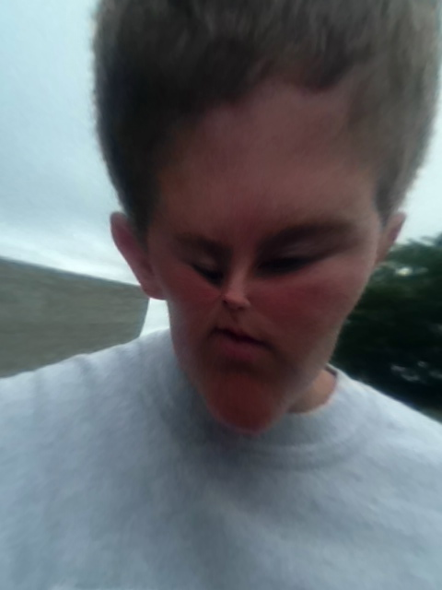

**Dylan**

**Dylan**



**Dylan**